SECTOR ENERGÉTICO – 30/12/2021

EVOLUCION DE LOS ACTIVOS EN LA SEMANA

Se mantiene posición vendida en YPFD y TGSU2.

Se mantiene posición comprada en COME y TGNO4

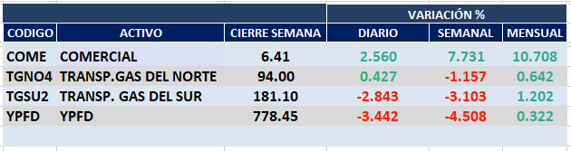

COME (Cierre al 30/12/2021 $ 6,41)
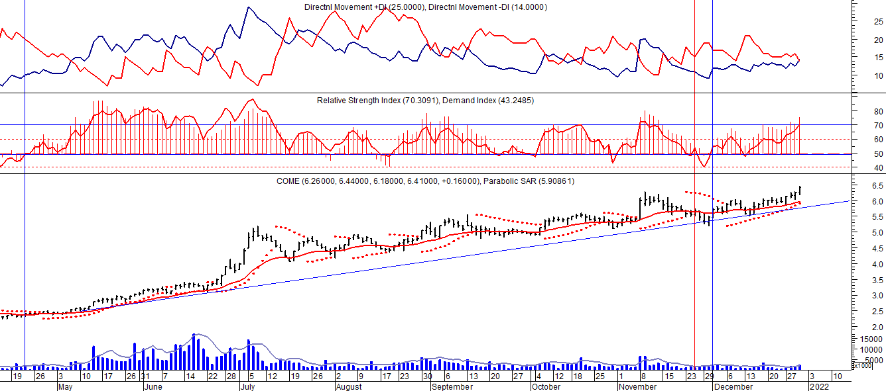

Señal de compra el 12/09 en $ 1,40.
Señal de venta el 22/10 en $1,60.
Señal de compra el 29/10 en $ 1.57.
Señal de venta el 10/02 en $ 2.35.
Señal de compra el 20/04 en $ 1.65.
Señal de venta el 16/06 en $ 2,35.
Señal de compra el 08/07 en $ 2,50.
Señal de venta el 15/09 en $ 2,90.
Señal de compra el 19/10 en $ 2,80.
Señal de venta el 27/10 en $ 2,60.

Señal de compra el 29/01 en $ 2,45.
Señal de venta el 19/02 en $ 2,60.
Señal de compra el 22/04 en $ 2.29.
Señal de venta el 29/10 en $ 5,12.
Señal de compra el 11/01 en $ 5.40

TGNO4 (Cierre al 30/12/2021 $ 94,00)
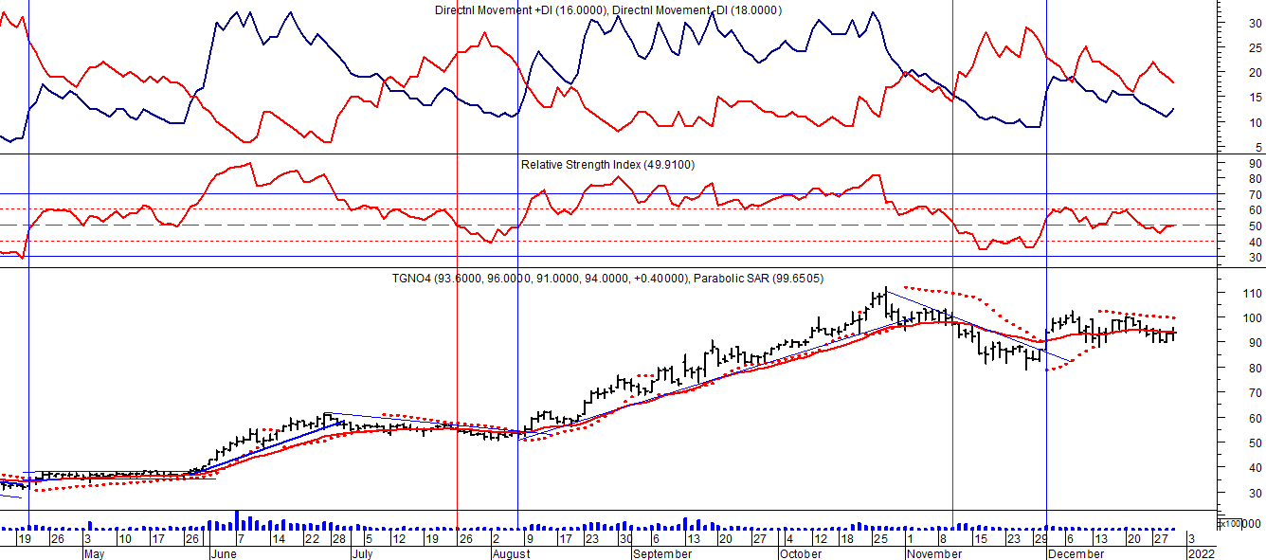

Señal de compra el 02/05 en $ 54,50.
Señal de compra el 28/01 en $40,00.
Señal de venta el 25/02 en $ 42,00.
Señal de compra el 21/04 en $ 34,00.
Señal de venta el 27/07 en $54,00.
Señal de compra el 09/08 en $ 54,00.
Señal de venta el 11/11 en $ 93.40.
Señal de compra el 30/11 en $ 87,00.
Señal de venta el 12/08 en $ 39,00.
Señal de compra el 11/09 en $ 36,00.
Señal de venta el 17/10 en $ 47,00.
Señal de compra el 13/12 en $ 37,00.
Señal de venta el 24/01 en $42,00.
Señal de compra el 29/04 en $ 25,00.
Señal de venta el 03/09 en $ 40,00.
Señal de compra el 07/10 en $ 38,00.
Señal de venta el 12/15 en $ 45,00.

TGSU2 (Cierre al 30/12/2021 $ 181,10)
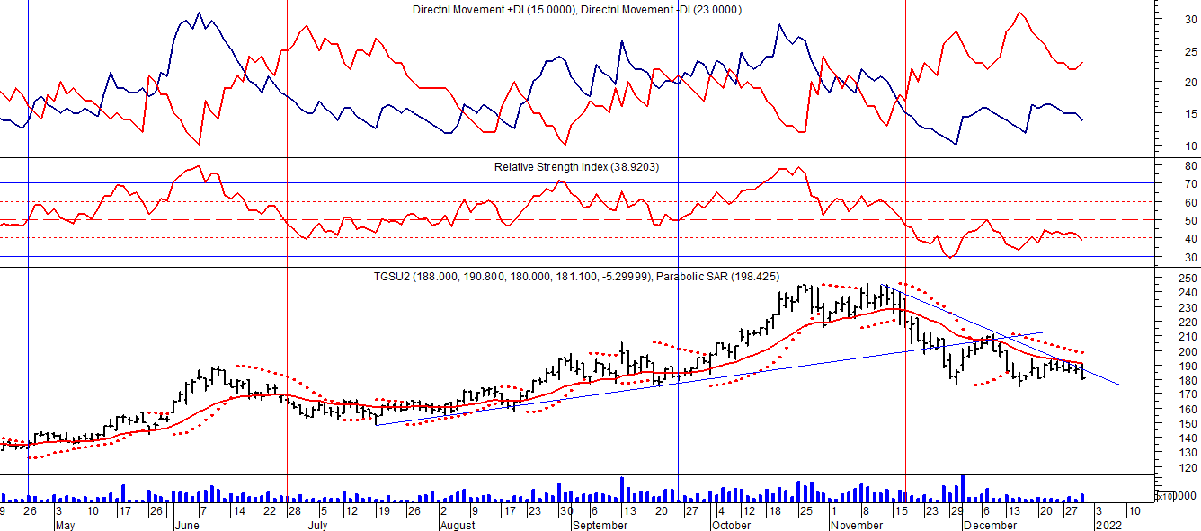

Señal de compra el 03/05 en $ 98,00.
Señal de compra el 01/10 en $ 125,00.
Señal de venta el 18/12 en $ 158,00
Señal de compra el 26/04 en $ 137,00.
Señal de venta el 28/06 en $ 164,00.
Señal de compra el 05/08 en $ 165,00.
Señal de venta el 17/11 en $ 217,00.

Señal de venta el 12/08 en $ 90,00.
Señal de compra el 01/10 en $ 110,00.
Señal de venta el 09/11 en $ 108,00
Señal de compra el 16/12 en $ 100,00.
Señal de venta el 23/01 en $105,00.
Señal de compra el 03/04 en $ 84.00.
Señal de venta el 16/06 en $ 130.00.
Señal de compra el 06/07 en 125,00.
Señal de venta el 14/08 en $ 140,00

YPF (Cierre al 30/12/2021 $ 778,45)
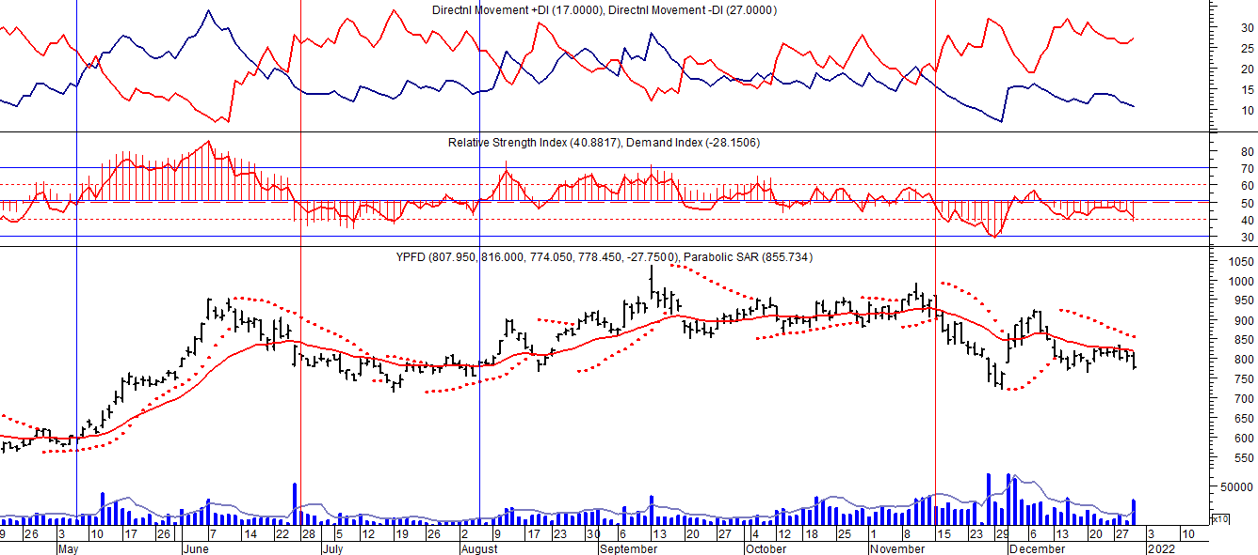
Señal de compra el 9/11 en $ 600,00.
Señal de venta el 21/12 en $ 720,00.
Señal de compra el 3/02 en $ 650.00.
Señal de venta el 18/02 en $ 670.00.
Señal de compra el 10/03 en $ 645.00.
Señal de venta el 22/03 en $ 645.00.
Señal de compra el 5/05 en $ 600,00.
Señal de venta el 25/06 en $800,00.
Señal de compra el 6/08 en $ 780,00.
Señal de venta el 28/10 en $ 900,00.

Señal de compra el 02/05 en $ 600,00.
Señal de venta el 19/7 en $740,00.
Señal de compra el 01/10 en $ 600,00.
Señal de venta el 12/11 en $ 720,00.
Señal de compra el 4/12 en $ 720,00.
Señal de venta el 20/01 en $ 830,00.
Señal de compra el 28/04 en $ 420.00
Señal de venta el 12/08 en $720,00.
Señal de compra el 09/10 en $610,00.
Señal de venta el 27/10 en $ 580,00.

